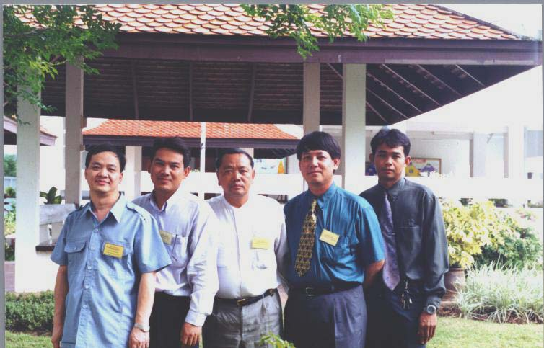

ชื่อ (จากซ้ายไปขวา) | สถานที่ติดต่อ | E-mail address
นายพินิจ เจนบรรจง | ศูนย์เทคโนโลยีสารสนเทศ กรมวิทยาศาสตร์การแพทย์  กระทรวงสาธารณสุข อ.เมือง นนทบุรี 11000  Tel. (02) 9511453 , 01-6581765 | pinit@dmsc.moph.go.th
นายกู้เกียรติ ก้อนแก้ว | สอ.บ้านห้วยบง อ.แม่ระมาด ตาก 63140  Tel. (055) 554246 , 01-8862770
นายอุทัย เสริมศรี | สอ.บ้านบอน อ.สำโรง อุบลราชธานี 34360  Tel. (045) 303031, 01-264782
นายสุรินทร์ มัจฉา | รพ. ศรีประจันต์ อ.ศรีประจันต์ สุพรรณบุรี 72140  Tel. (035) 581749-50
นายพิทักษ์ เอมสวัสดิ์ | สสจ.พิจิตร อ.เมือง พิจิตร 66160  (056) 611288 , 613016, 01-4750037

